TÍTULO (CAIXA ALTA, CENTRALIZADO, NEGRITO)

Nome completo autor principal (Sigla instituição)
Nome completo coautor (Sigla instituição)
Nome completo coautor (Sigla instituição)

Introdução

O presente template se trata de um material norteador aos autores que trabalharão na construção de capítulos que objetivam integrar a Coletânea organizada pela Câmara de Extensão da ABRUEM, intitulada “Processos e desafios que envolvem a inserção curricular da extensão nos cursos de graduação das IES municipais e estaduais do Brasil”. A chamada pública visa receber trabalhos em formato de capítulo de livro, até o dia 19/04/2022, a ser encaminhado ao e-mail proepe@unifimes.edu.br, em Word, pelas instituições municipais e estaduais filiadas à ABRUEM – Associação Brasileira dos Reitores das Universidades Estaduais e Municipais.
O título da introdução deve aparecer em negrito, sem numeração, alinhado à esquerda. Na introdução deve aparecer o objetivo do capítulo, preferencialmente no início do texto. O objetivo deve ser claro e articulado ao título do capítulo. O mesmo será utilizado no texto de apresentação do e-book.
Os capítulos podem ser frutos de revisões teóricas sobre o tema da Coletânea, relatos de experiência e trabalhos empíricos. Os autores devem considerar as normas da ABNT para formatação.
O capítulo deverá ter entre oito (8) e quatorze (14) páginas, incluindo tabelas, gráficos, figuras e referências. A estrutura do capítulo deve ser da seguinte forma: Introdução, Metodologia, Discussão, Considerações Finais e Referências.
Os textos devem ser redigidos com linguagem adequada, ter cunho acadêmico e a introdução deve apresentar uma contextualização atualizada do tema, seguir uma organização cronológica de ideias expondo, se necessário, justificativas e problemática do trabalho.
A formatação deve ser em fonte Times New Roman, estilo normal, corpo 12; ter paginação no canto inferior direito; espaçamento entre linhas 1,5; alinhamento: justificado; margens esquerda e superior 3 cm; direita e inferior 2 cm. As citações no corpo do texto devem obedecer às normas da ABNT em vigência.
As tabelas, gráficos e/ou figuras (formato JPEG) devem ser diagramadas o mais próximo possível do texto onde forem mencionadas. Devem ser numeradas sequencialmente, com algarismos arábicos, sendo referenciadas no texto com as palavras “Tabela” ou “Figura” e o numeral correspondente. Ao publicar tabelas e figuras de outras fontes, deverá citar-se, portanto, a Fonte. As notas informativas de rodapé das tabelas, gráficos ou figuras deve ser em Times New Roman, estilo normal, tamanho 10.

Figura 1
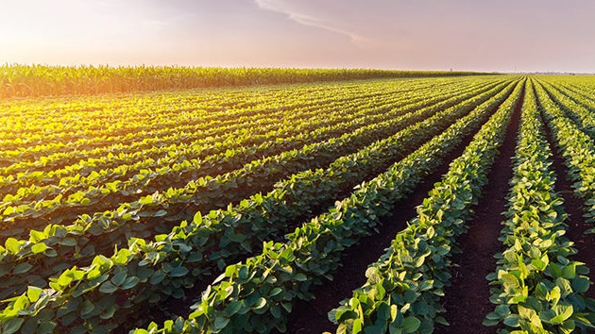
Fonte:

Metodologia

A metodologia descreve de forma clara e consistente os procedimentos utilizados para atingir o objetivo do trabalho.

Desenvolvimento

O desenvolvimento poderá ter um título diferente e ser dividido em subtítulos. A descrição do desenvolvimento salienta um dos pontos cruciais do capítulo, onde são apresentados os principais aspectos, reflexões, achados, problematizações e análises sobre o estudo. Devem expressar argumentação teórica e científica, imprimir conclusões dos pontos citados, bem como, reproduzir sugestões que promovam melhorias no âmbito acadêmico, social, científico, sobretudo para a extensão universitária.

Considerações finais

Apresentar o resumo dos pontos mais relevantes descritos anteriormente de forma específica e objetiva, bem como responder o objetivo principal do capítulo, citado na introdução.

Referências

Neste item é obrigatório listar todas as referências citadas ao longo do capítulo e obedecer às normas da ABNT em vigência.

Mini currículo (maior titulação, função ocupada, vínculo institucional). E-mail.
Mini currículo (maior titulação, função ocupada, vínculo institucional). E-mail.
Mini currículo (maior titulação, função ocupada, vínculo institucional). E-mail.

